921-019WT/921-019RD

Luxe fauteuil chaise siège de bureau massant chauffant hauteur réglable PU blanc noir/rouge noir neuf

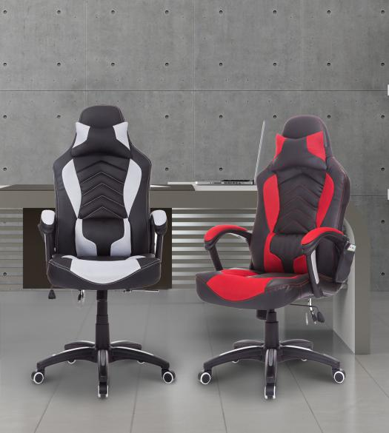

**Description:**

Ce fauteuil de bureau est ergonomique qui vous assure le grand confort. Grâce à sa fonction de massage et de chauffage, les courbatures, la fatigue et les malaises seront soulagés. Vous vous sentirez mieux en l’utilisant régulièrement. Il y a deux couleurs pour faire le choix. Alors pour assurer votre bien-être, optez pour ce fauteil.

**Caractéristiques:**

-Design moderne et élégant

-Fauteuil de massage chauffant et relaxant qui équipe d’une télécommande câblée

-4 points de massage au dossier, 2 points de massage à l’assise vous aide à éliminer la fatigue

-1 pièce de chauffage au dos du dossier vous aide à soulager la fatigue au dos

-Grand confort assuré grâce à une ergonomie optimale de l’assise et du dossier

-Disposé d’un coussin nuque amovible pour protèger votre cou et reposer plus confortablement

-Dossier inclinable, environ 135 °

-Pied en étoile 5 branches équipées de roulettes stables

-Facile à monter

**Spécifications:**

-Couleur: blanc noir, rouge noir

-Matériaux: surface en PU et tissu de filet, dos en PVC

-Dimensions totales: 69L x 68l x 108-117H(cm)

-Dimensions d’assise: 51L x 51l x 49-58H(cm)

-Epaisseur du coussin d’assise: 9cm

-Dimensions du dossier: 52l x 72H x 8E(cm)

-Eponges du coussin d’assise et du dossier: 25D et 20D

-Charge max: 150kg

-Réf: 921-019WT/921-019RD

**Caractéristiques de l’objet:**

Nom: Fauteuil de massage

Genre: Mobilier intérieur

Couleur: blanc noir, rouge noir

Matériaux: surface en PU et tissu de filet, dos en PVC

Dimensions totales: 69L x 68l x 108-117H(cm)

Dimensions d’assise: 51L x 51l x 49-58H(cm)

Epaisseur d’assise: 9cm

Dimensions du dossier: 52l x 72H x 8E(cm)

Eponges du coussin d’assise et du dossier: 25D et 20D

Charge max: 150kg

Réf: 921-019WT/921-019RD

**Mots-clés:**

Fauteuil de bureau massant

Chaise de bureau massante

Siège de bureau massant

Fauteuil de bureau chauffant

Chaise de bureau chauffant

Siège de bureau chauffant

Fauteuil de bureau

Chaise de bureau

Siège de bureau